Министерство науки и высшего образования Российской Федерации

Федеральное государственное бюджетное образовательное учреждение

высшего образования

«Вятский государственный университет»

Колледж ВятГУ

**ОТЧЕТ**

**ПО КОНТРОЛЬНОЙ ДОМАШНЕЙ РАБОТЕ №1**

**«ВЫЧИСЛЕНИЕ ЗНАЧЕНИЯ ФУНКЦИИ»**

**ПО ДИСЦИПЛИНЕ «ОСНОВЫ АЛГОРИТМИЗАЦИИ И ПРОГРАММИРОВАНИЯ»**

Выполнил: студент учебной группы

ИСПк-109-51-00

Яхлаков Александр Сергеевич

Преподаватель:

Сергеева Елизавета Григорьевна

Киров

2022

В отчете должны отображаться:

1. Цель лабораторной работы
2. Формулировка задания (с вариантом)
3. Схема алгоритма с комментариями
4. Код программы
5. Результат выполнения программы
6. Вывод

Цель: изучить базовую структуру организации программы и основные конструкции языка программирования pascal

Вариант 17

Задание:

1. Написать программу, вычисляющую значение функции:

lg(x) * sin(x), если x<-6

e^x*lg(x) – 74, если -6<x<-4

-x*65-e^x, если -4 <= x.

2. Вычислить значение функции на интервале [-8;-2] с шагом 0,3.

Схема алгоритма

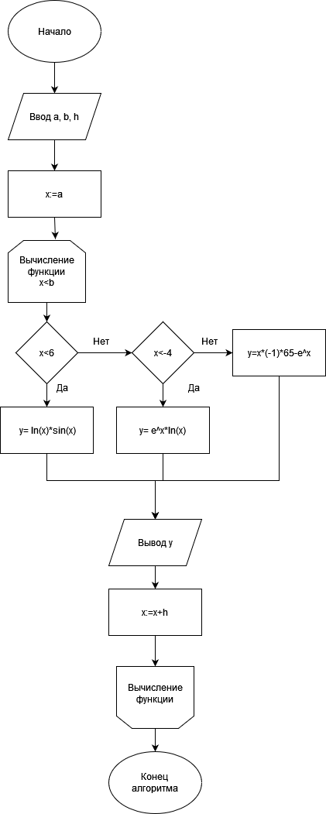Рис.1 – схема алгоритма

Код программы

var a, b, x, y, h: real;

begin

readln(a);

readln(b);

readln(h);

x:=a;

while x < b do

begin

if x < -6 then

y:= ln(x)*sin(x)

else if x <-4 then

y:= e**x*ln(x)

else

y:=x*(-1)*65-e**x;

writeln(y);

x:=x+h;

end;

end.

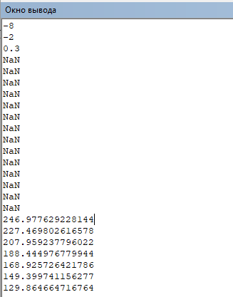Рис. 2 Результат выполнения программы

Вывод: в ходе выполнения задачи в лабораторной работе на вычисление сложной функции была изучена базовая структура организации программы и основные конструкции языка программирования pascal. По проделанной работе был составлен отчёт, в ходе которого были описаны цели лабораторной работы, её задачи, а также алгоритм решения на языке программирования pascal. Для наглядного представления действия алгоритма была и прикреплена выше его схема.